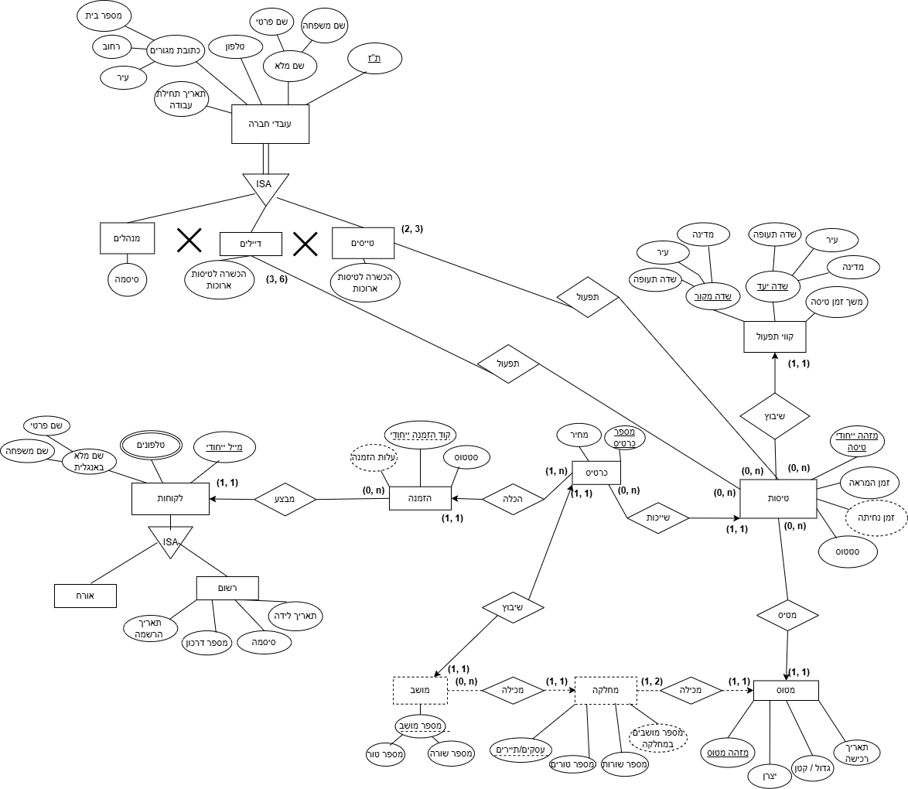
ERD

הנחות:
- מספר מושב ייכתב באופן הבא: מספר שורה-אות טור (לדוגמא: 17-A)
- בהזמנה אחת ניתן להזמין כרטיסים לטיסה אחת.
- כדי שטיסה תתבצע חייב שיירכש לפחות כרטיס אחד אליה.
- לכל טיסה שיוצאת יהיה מזהה טיסה.
- הזמנה חייבת להכיל לפחות מושב אחד.
- כרטיס הוא ישות כפופה של טיסה.
- מספר כרטיס הוא קוד ייחודי לכל כרטיס בחברה.
- לקוח אורח יחויב בהזנת מייל בעת ביצוע הפעולות הבאות: הזמנת כרטיסי טיסה וביטול כרטיסי טיסה.
- את ישות מחלקה בחרנו לייצג כישות כפופה וחלשה של מטוס, הרי ללא מטוס אין מחלקה ויש לכל היותר שני סוגים של מחלקות (עסקים/תיירים) ואין להן מזהה ייחודי משלהם ולכן על מנת להבדיל בין מחלקות במטוסים שונים בחרנו לייצג אותם באופן זה. בנוסף, המחלקות במטוסים שונים אינן שומרות על תכונות זהות (כמו כמות מושבים). באופן דומה ישות מושב תהיה כפופה וחלשה גם היא מאותן הסיבות.
- עלות ההזמנה נגזרת ממחירי הכרטיסים.
- בהזמנה ניתן להזמין כרטיסים לטיסות שונות.
- זמן המראה וזמן נחיתה – יהיו מסוג DATETIME כלומר יכילו תאריך ושעה מדויקת.
- בין מושב לכרטיס יש קשר שיבוץ עם קרדינליות יחיד וליחיד – נכניס את מפתחות של מושב לכרטיס, לצורך נוחות תפעול המערכת.
- קשר "ביצוע" בין הזמנה ללקוחות – הזמנה היא ישות כפופה ללקוח והיא מקושרת אליו בקשר "מבצע" לכן המזהה שלה צריך להיות קוד ההזמנה הייחודי ומייל הלקוח, עם זאת, ישות לקוחות היא ישות אב עבור לקוח רשום ולקוח אורח, כאשר ביניהן יש כיסוי מלא ואין חפיפה ולכן ע"פ חוקי סכימה טבלאית עלינו ליצור טבלה עבור כל אחת מהישויות היורשות ומכן נוצרת הבעיה: לצורך נוחות תפעול המערכת ושליטה נכונה בניהול בסיסי הנתונים בSQL נרצה טבלה אחת לכלל ההזמנות ולכן המזהה בטבלת ההזמנות יהיה: מייל ייחודי - אורח{F}, מייל ייחודי - רשום{F}, קוד הזמנה ייחודי. כאשר כל פעם אחד מהמיילים יופיע ריק ((NULL. נציין כי לפתרון זה יתרון נוסף, כשנרצה לזהות לאיזה סוג לקוח ההזמנה שייכת נוכל לבדוק איזה תא אינו ריק ((NULL.
- ניצור 2 טבלאות טלפונים עבור לקוחות רשומים ולקוחות אורחים בהתאם לכללי מעבר לסכמה טבלאית.
- בישות טיסות יש תכונה סטטוס – מטרתה לשמור על שליטה בטיסות שהן כבר לא פעילות.
הנחות נוספות:

סכימה טבלאית:
מנהלים: ת''ז, שם פרטי, שם משפחה, טלפון, עיר, רחוב, מספר, תאריך תחילת עבודה, סיסמה.
דיילים: ת''ז, שם פרטי, שם משפחה, טלפון, עיר, רחוב, מספר, תאריך תחילת עבודה, הכשרה לטיסות ארוכות.
טייסים: ת''ז, שם פרטי, שם משפחה, טלפון, עיר, רחוב, מספר, תאריך תחילת עבודה, הכשרה לטיסות ארוכות
מטוס: מזהה מטוס, יצרן, תאריך רכישה, גודל.
טיסה: מזהה ייחודי טיסה, מזהה מטוס{F}, מדינת מקור{F}, עיר מקור{F}, שדה מקור{F}, מדינת יעד{F}, עיר יעד{F}, שדה יעד{F}, זמן המראה, זמן נחיתה, סטטוס.
קווי תפעול: מדינת מקור, עיר מקור, שדה מקור, מדינת יעד, עיר יעד, שדה יעד, משך זמן טיסה.
דיילים שמתפעלים טיסות: ת"ז{F}, מזהה ייחודי טיסה{F}.
טייסים שמתפעלים טיסות: ת"ז{F}, מזהה ייחודי טיסה{F}.
מחלקה: מזהה מטוס{F}, עסקים/ תיירים, מספר טורים, מספר שורות, מספר מושבים במחלקה.
מושב: מזהה מטוס{F}, עסקים/ תיירים{F}, מספר שורה, מספר טור.
לקוח אורח: מייל ייחודי, שם פרטי באנגלית, שם משפחה באנגלית.
לקוח רשום: מייל ייחודי, שם פרטי באנגלית, שם משפחה באנגלית, תאריך הרשמה, מספר דרכון, סיסמה, תאריך לידה.
טלפונים אורחים : מייל ייחודי - אורח{F}, מספר טלפון.
טלפונים לקוחות רשומים: מייל ייחודי - רשום{F}, מספר טלפון.
הזמנה: מייל ייחודי - אורח{F}, מייל ייחודי - רשום{F}, קוד הזמנה ייחודי, עלות הזמנה, סטטוס
כרטיס: מס' כרטיס, מזהה ייחודי טיסה {F}, מזהה מטוס{F}, עסקים/ תיירים{F}, מספר שורה{F}, מספר טור{F}, קוד הזמנה ייחודי{F}, : מייל ייחודי - אורח{F}, מייל ייחודי - רשום{F}, מחיר.

